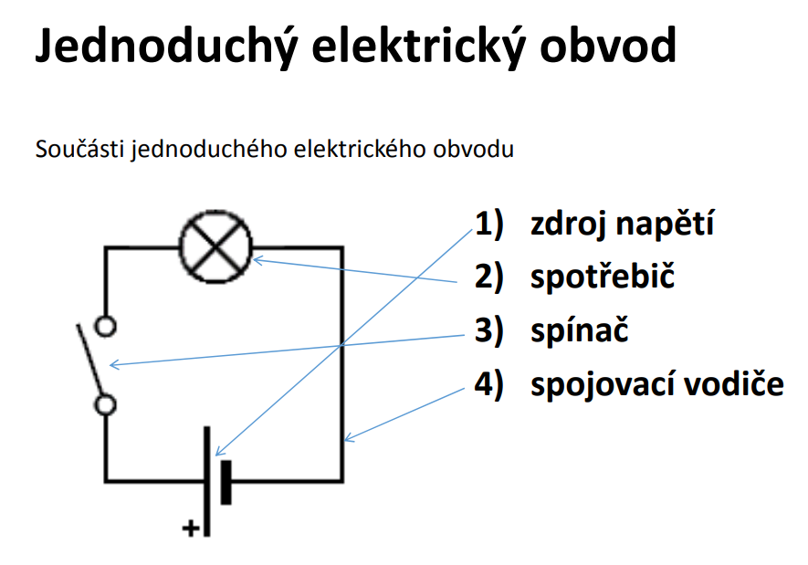
Připomeneme si základní informace o elektrickém obvodu. Co musí obsahovat jednoduchý elektrický obvod, aby správně fungoval.
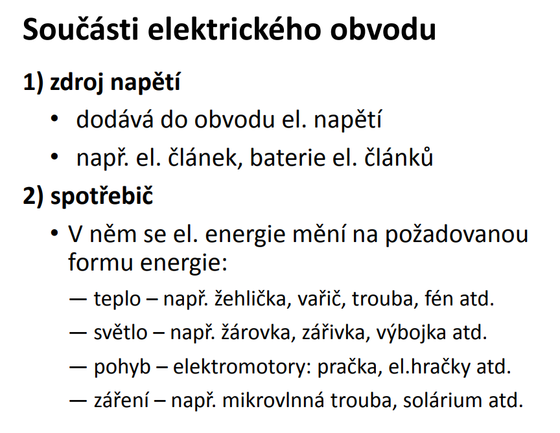
Aby jednoduchý obvod správně pracoval, musí být napětí zdroje přibližně stejné jako napětí, pro které je určen spotřebič. Obvod musí být uzavřen.
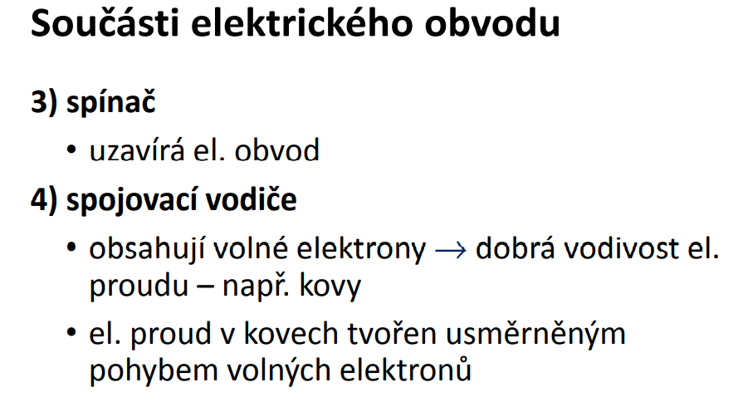

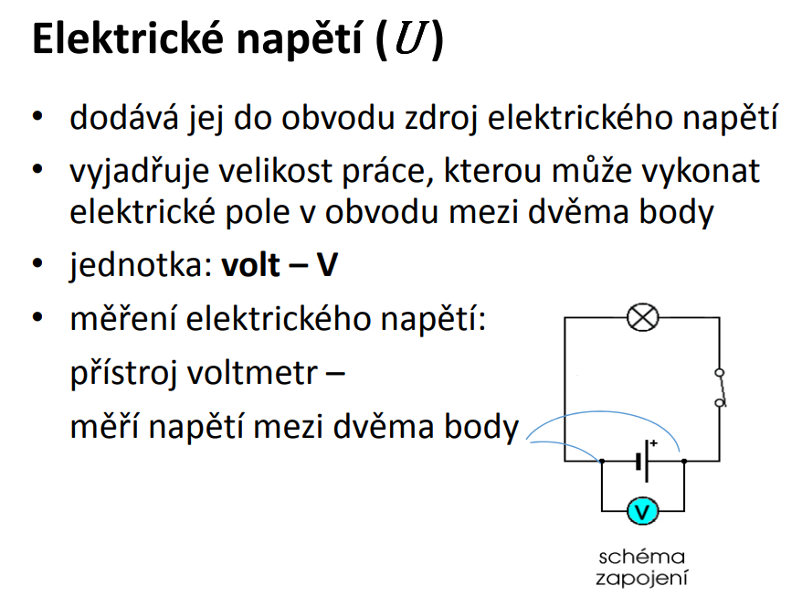

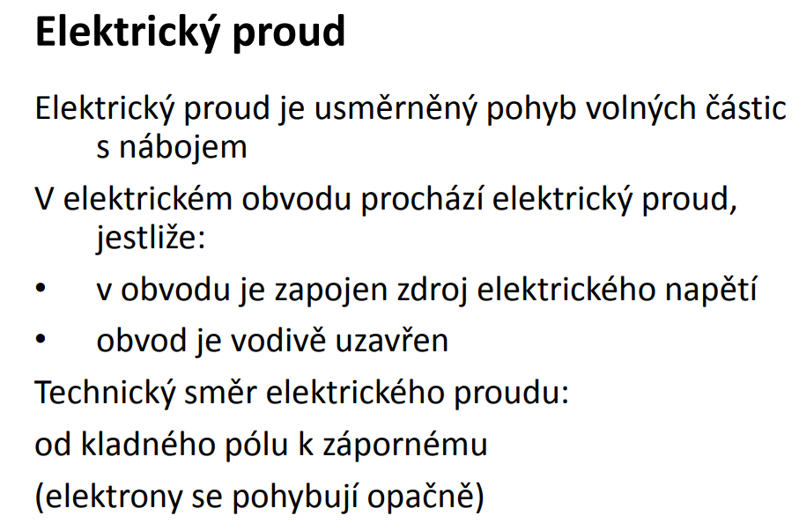

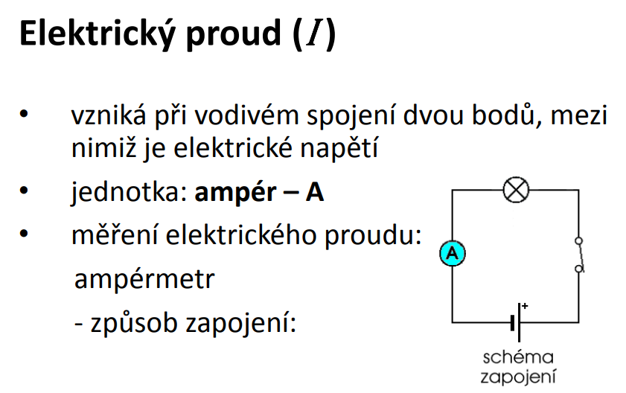
Elektrický proud, který projde ampérmetrem je stejně velký jako proud, který projde spotřebičem.
Vypracuj tato cvičení do sešitu:
- Co se může stát, jestliže spotřebič připojíme na vyšší napětí, než je uvedeno na jeho výrobním štítku?
- Vysvětli pojem „uzavřený obvod“.
- Vyjmenuj, jaké zdroje napětí lze použít při sestavení jednoduchého obvodu.
- Vysvětli pojem „zkrat“.
- Na obrázku je schéma zapojení s žárovkou. Obvod je uzavřený, nechybí ani zdroj napětí, ale přesto žárovka nesvítí.
Zamysli se a napiš své tvrzení, proč se žárovka nerozsvítí.

